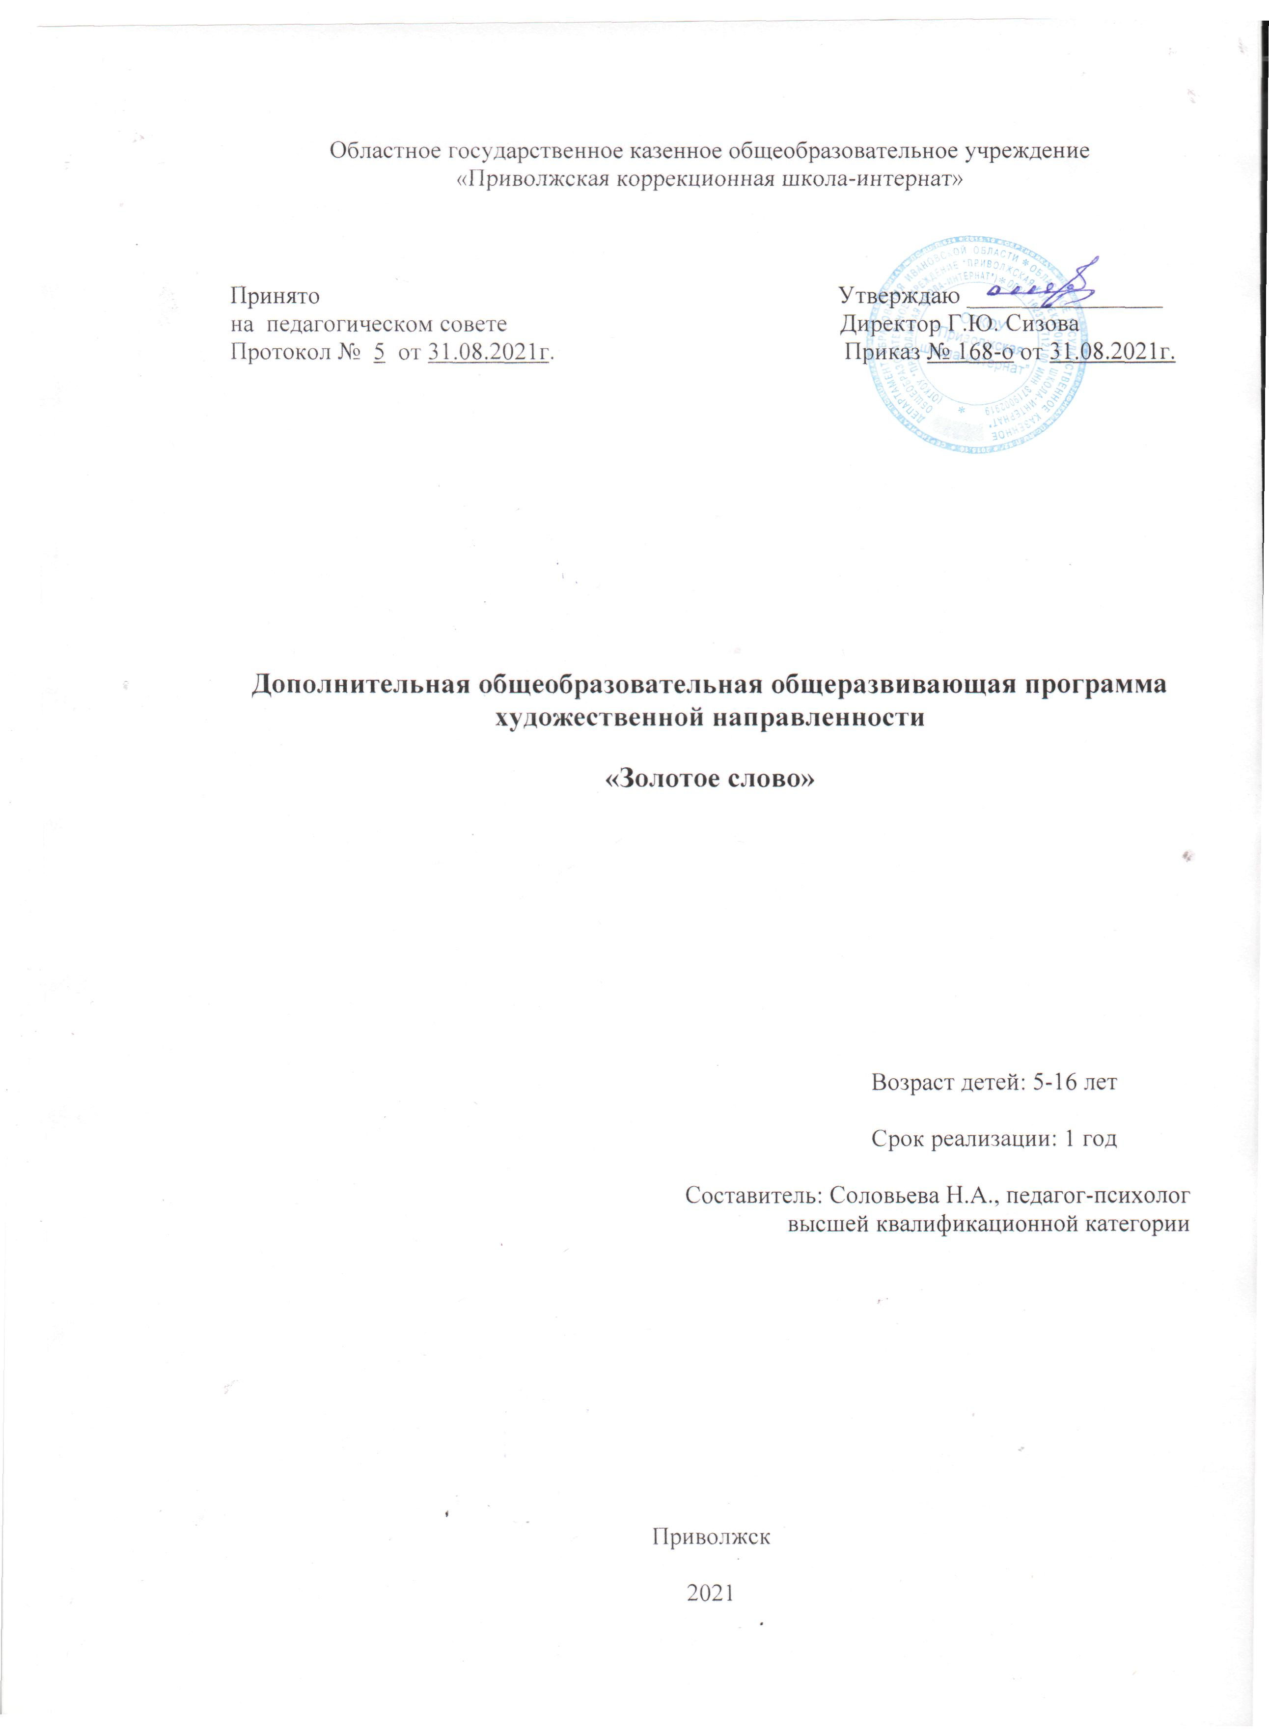

Пояснительная записка

Программа составлена в соответствии с примерными требованиями к программам дополнительного образования (письмо Минобрнауки РФ от 11.12.2006г. № 06 - 1844).
Цель: формирование у детей духовно-нравственной культуры, развитие каждого ребенка с учетом его индивидуальных особенностей, склонностей и задатков.
Задачи:
1. Развитие творческой инициативы, эмоциональной отзывчивости.
2. Воспитание культуры речи, приобретение навыков дикции, мимики и пластики.
3. Развитие умения действовать словом.
4. Воспитание в детях добра, любви к ближним, внимания к людям, родной земле, неравнодушного отношения к окружающему миру.
5. Научить пользоваться всем богатством языковых средств (способствовать постоянному пополнению словарного запаса, развитию и совершенствованию грамматического строя их речи), обучение детей умению владеть устным и письменным словом.
6. Создавать условия для литературного творчества.
Содержание программы:
Программа рассчитана на 34 часа в год, и включает в себя работу
- по восприятию чужой речи;
- по воспроизводству готового текста;
- по созданию собственных высказываний
Занятия проводятся 1 раз в неделю по одному часу и состоят из теории и практики. На теоретических занятиях с обучающимися проводятся беседы, лекции, даётся прослушивание образцов художественного слова, просмотр тематических фильмов. На практических занятиях обучающиеся работают над техникой выразительного чтения, анализируют художественные тексты, выступают на общешкольных и районных мероприятиях и конкурсах.
Развитие в наших детях творческих способностей становится одной из важнейших задач современной школы. Для формирования литературно – творческой деятельности обучающегося необходимо создать педагогические условия, которые помогут развитию способностей к литературному творчеству.
Как сделать жизнь обучающихся разнообразной и увлекательной, приобщить их к творчеству, привить любовь к художественному слову, сделать школьную жизнь ярким, незабываемым праздником, в котором будут участвовать и дети и педагоги и в качестве выступающих, и в качестве зрителей? Средством для реализации должны стать занятия ОДО «Ларец волшебных слов». Разучивание стихов к конкретным школьным мероприятиям, проведение школьных конкурсов стихов, театральные постановки сказок - все это направлено на приобщение детей к искусству и художественному слову.
Продвигаясь от простого к сложному, ребята смогут постичь увлекательную науку театрального мастерства, приобретут опыт публичного выступления. Дети учатся коллективной работе, работе с партнером, учатся общаться.
Ожидаемый результат:
Выступление на школьных праздниках, торжественных и тематических линейках. Участие в школьных мероприятиях, классных часах, участие в мероприятиях младших классов, инсценирование сказок, сценок из жизни школы и постановка сказок. Проведение школьного конкурса чтецов.

Тематическое планирование

№ | Тема занятий | Кол-во часов | Дата занятия
№ | Тема занятий | Кол-во часов | План | Факт
1 | Вводное занятие. Ознакомление с правилами по ТБ. Обсуждение плана работы. | 1 | 01.09
2 | Беседа о выдающихся мастерах художественного слова. | 1 | 08.09
3 | Техника речи. Составляющие техники речи: дикция, темп, тембр. Работа над техникой речи: упражнения на развитие дыхания, гимнастика артикуляционного аппарата, работа со скороговорками. | 1 | 15.09
4 | Интонация. Роль интонации в речи. Виды интонаций. | 1 | 22.09
5 | Голос и речь человека. Составляющие голоса: сила, высота голоса. | 1 | 29.09
6. | Репетиция стихов ко Дню Учителя. | 1 | 06.10
7. | . Отработка артикуляции, голоса, ритмики. | 1 | 13.10
8 | Отработка техники речи. | 1 | 20.10
9 | Подборка стихов об осени. | 1 | 09.11
10 | Подготовка к мероприятию ко Дню матери. | 1 | 16.11
11 | . Слушаем «мастеров слова» | 1 | 23.11
12 | Чудо поэтического слова. (Театральная ритмика, образность). | 1 | 30.11
13 | Выразительность чтения. Простейшие упражнения и игры. | 1 | 1.12
14 | Культура поведения в театре. Беседа. | 1 | 08.12
15 | Подбор стихов, сценок, песен к Новому году. | 1 | 15.12
16 | Подготовка к Новому году. (репетиция) | 1 | 22.12
17 | Разучивание рождественских стихов. | 1 | 29.12
18 | Прослушивание «Мастеров слова» | 1 | 12.01
19 | . Просмотр спектакля. | 1 | 19.01
20 | Отработка выразительного чтения стихов | 1 | 26.01
21 | Отработка техники чтения и актёрского мастерства. | 1 | 02.02
22 | Подготовка к конкурсу сочинений, стихов «Мама – это солнце» | 1 | 09.02
23 | Подборка стихов к 23 февраля и 8 марта. | 1 | 16.02
24 | Репетиция стихов для праздничного концерта к 8 марта. | 1 | 02.03
25 | Логическое ударение. Интонация. Работа с «голосом». | 1 | 09.03
26 | Изучаем язык мимики и жестов. | 1 | 16.03
27 | Слово в прозе «Мы придумываем сказку»,  «Мы пишем рассказ» | 1 | 23.03
28 | Инсценировка стихотворения С.Михалкова «Как старик корову продавал». | 1 | 06.04
29 | Подборка стихов, песен, инсценировок ко Дню Победы. | 11 | 13.04
30 | Слово в прозе «Мы придумываем сказку»,  «Мы пишем рассказ» | 1 | 20.04
31 | Подготовка к празднованию Дня Победы. | 1 | 28.04
32 | Литературно – музыкальная композиция «Праздник со слезами на глазах». | 1 | 4.05
33 | Подготовка к Последнему звонку Монтаж на линейку 4 и 10 классов. | 1 | 11.05
34 | Подготовка к Последнему звонку Монтаж на линейку 4 и 10 классов. | 1 | 18.05
35 | Заключительное занятие. | 1 | 25.05

Учебно-методическое обеспечение

1. Беленький Г.И. Приобщение к искусству слова. М.: Просвещение, 1990. 192с.
2. Выготский Л.С. Воображение и творчество в детском возрасте.- М.: Просвещение,1991
3. Жижина А.Д. Как постигать язык поэзии. – М., 1997.
4. Кожинов В.В. Как пишут стихи. – М., 2001.
5. Овчинникова И.Г. Кроме скучного... (О жанрах школьных сочинений) /Лучший учитель - творчество. М.: Просвещение, 1966. 226с., 2001.
6. Суворова Е.Б. Литература как искусство. – М., 2002.
7. Безымянная. О., Школьный театр, М, 2001
8. Каришев-Лубоцкий, Театрализованные представления для детей школьного возраста. М., 2005 3.Выпуски журнала «Педсовет»
Технические средства:
Компьютер, пректор, диски с записью сказок и постановок.

